### DM

#### **FindBugs**

##### 8.31日

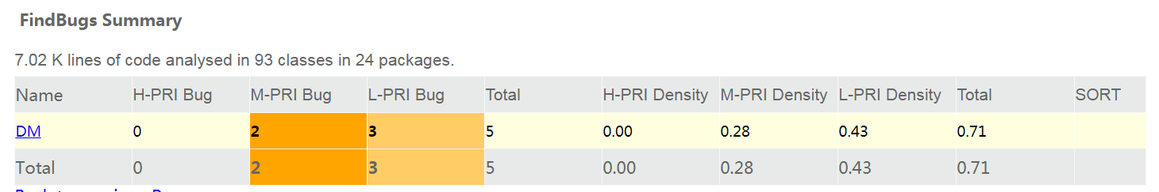

##### 9.1日

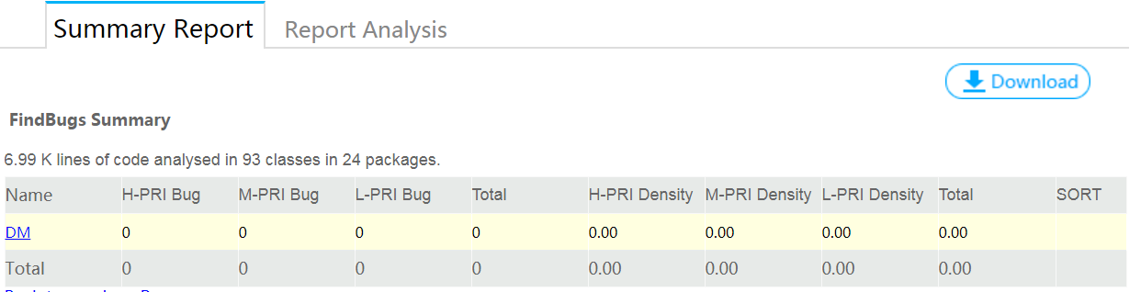

#### **重复代码**

##### 8.31日

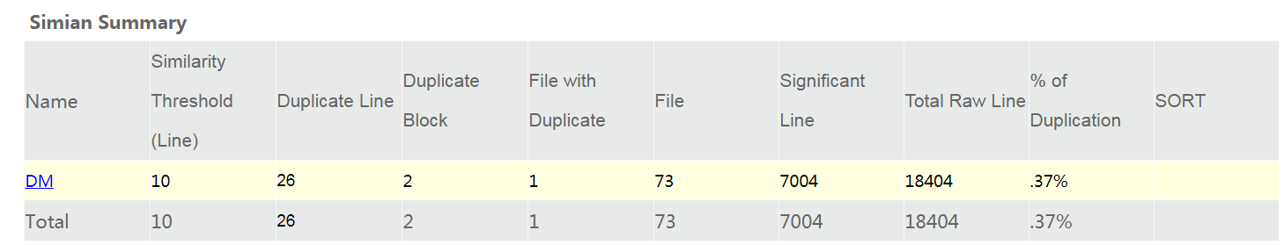

##### 9.1日

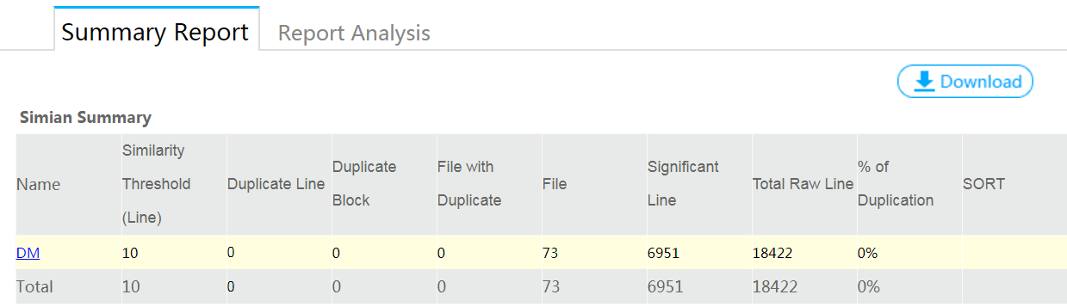

#### **SourceMonitor**

##### 8.31日

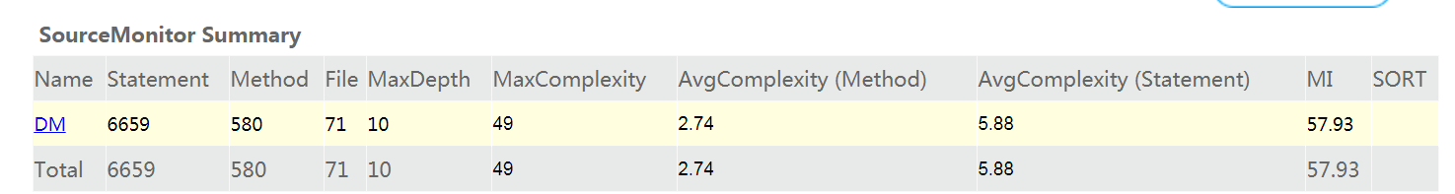

##### 9.1日

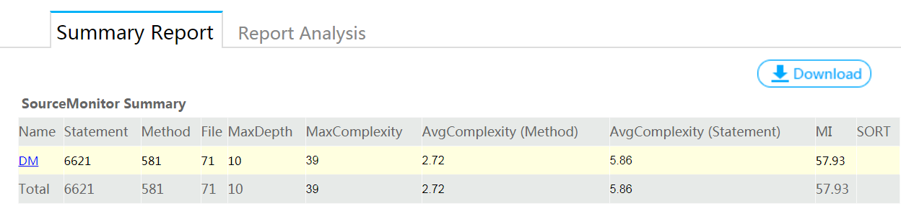

#### **CodeDEX**

##### 8.31日

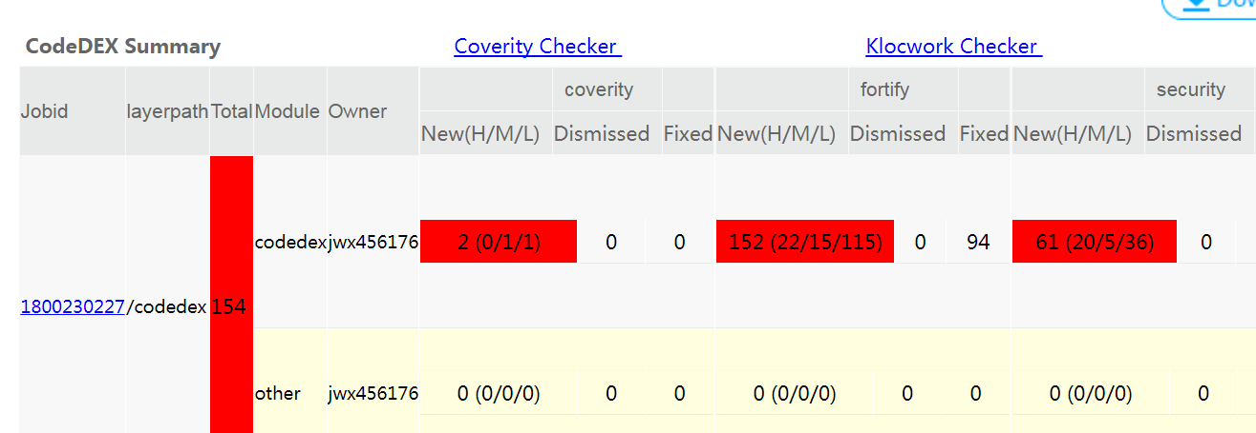

##### 9.1日

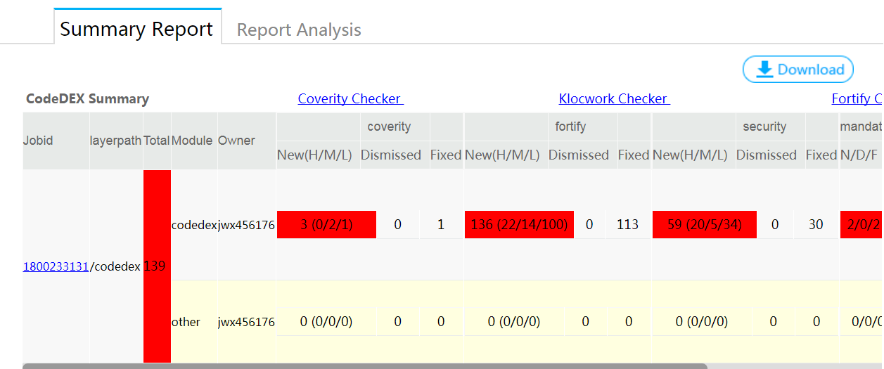

### EDP

#### **FindBugs**

##### 8.31日

#### **重复代码**

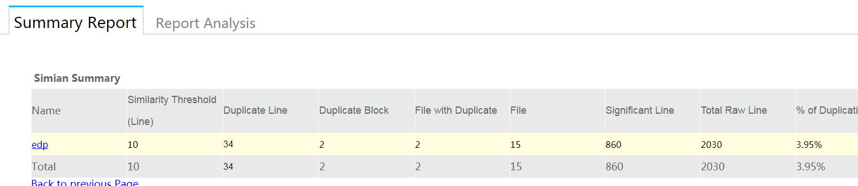

##### 9.1日

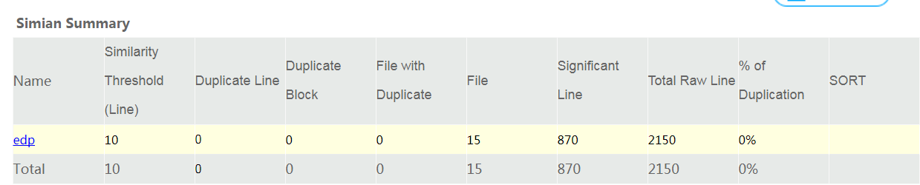

#### **SourceMonitor**

##### 8.31日

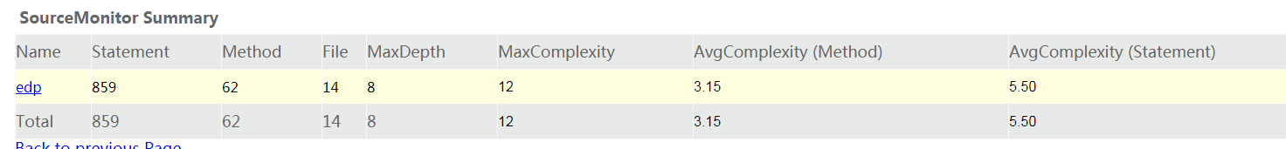

##### 9.1日

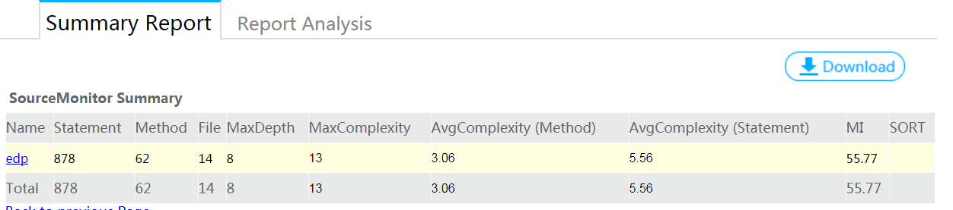

#### **CodeDEX**

##### 8.31日

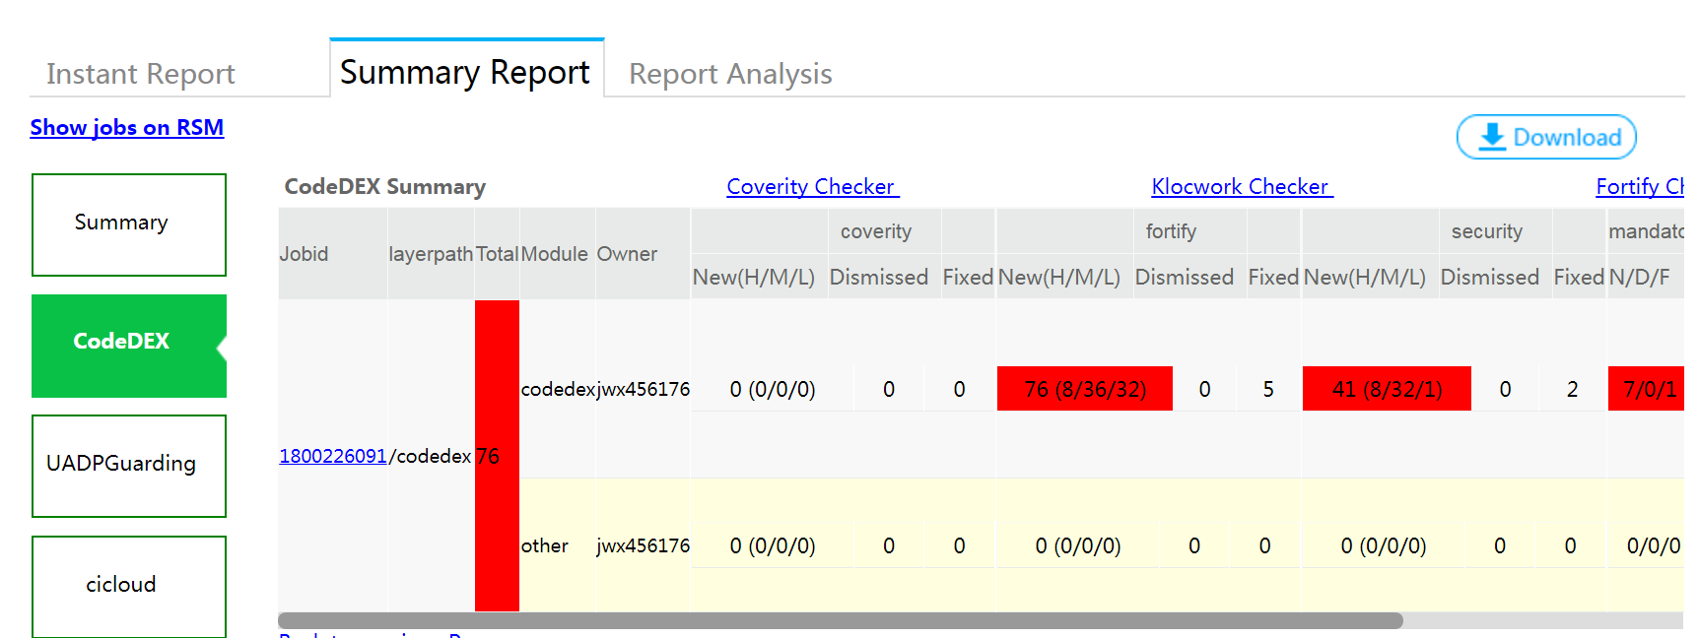

##### 9.1日

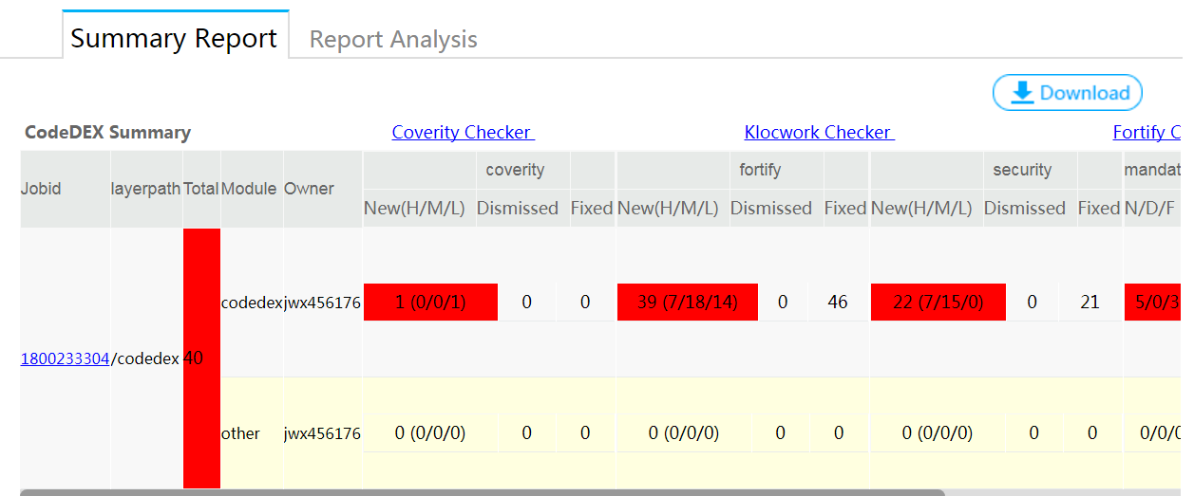

### EDC

#### **FindBugs**

##### 8.31日

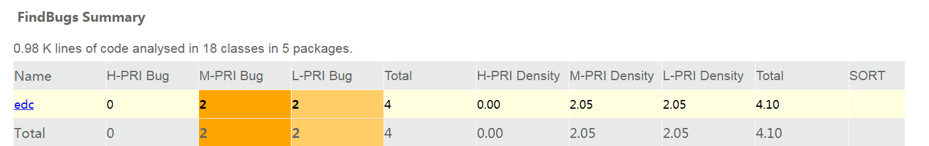

##### 9.1日

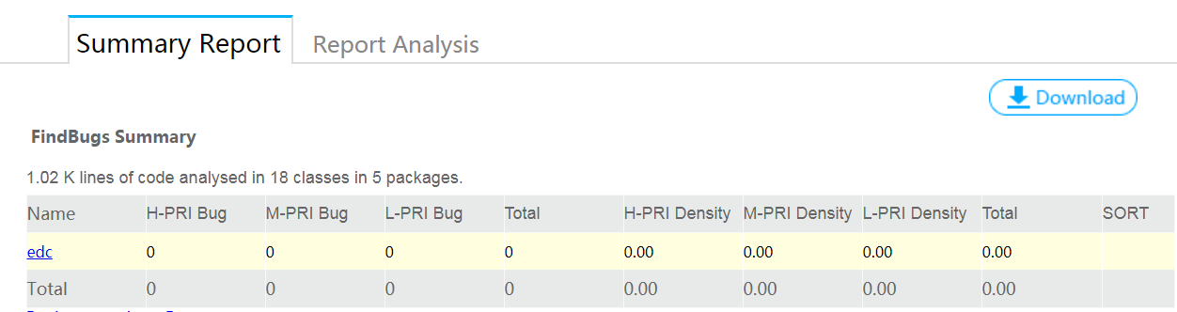

#### **重复代码**

##### 8.31日

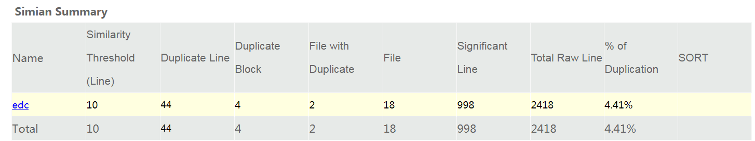

##### 9.1日

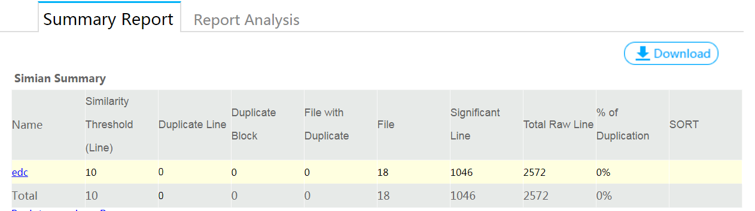

#### **SourceMonitor**

##### 8.31日

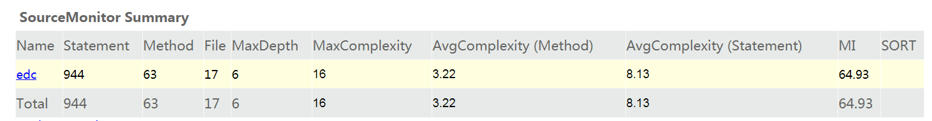

##### 9.1日

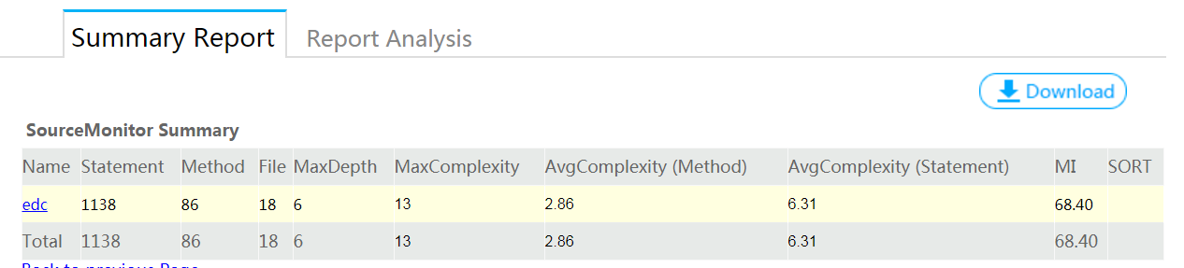

#### **CodeDEX**

##### 8.31日

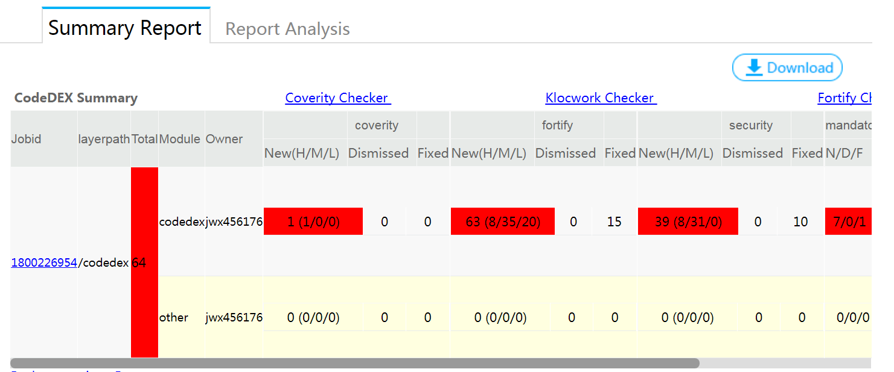

##### 9.1日

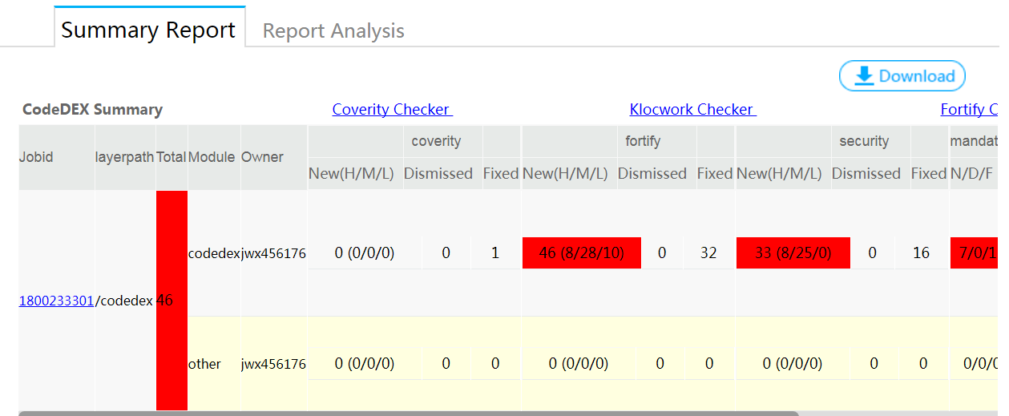

### Report

#### **FindBugs**

##### 8.31日

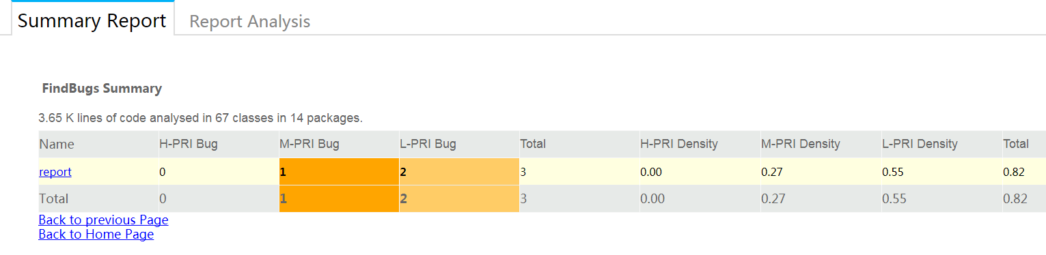

##### 9.1日

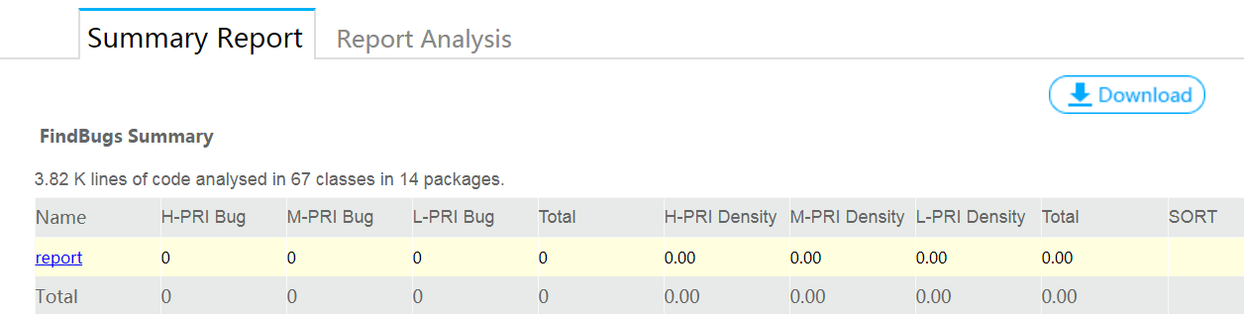

#### **重复代码**

##### 8.31日

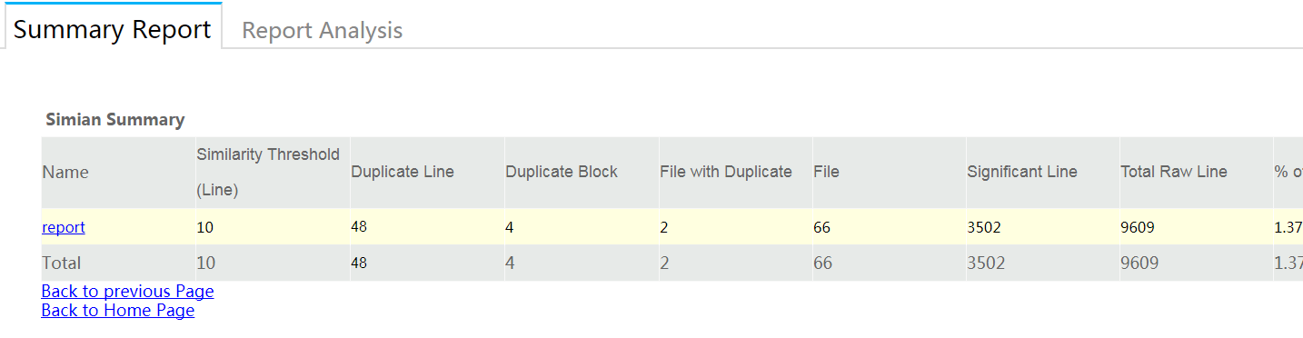

##### 9.1日

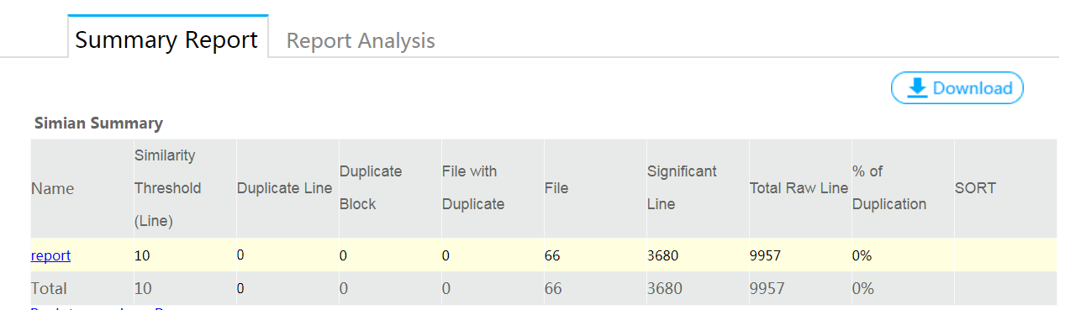

#### **SourceMonitor**

##### 8.31日

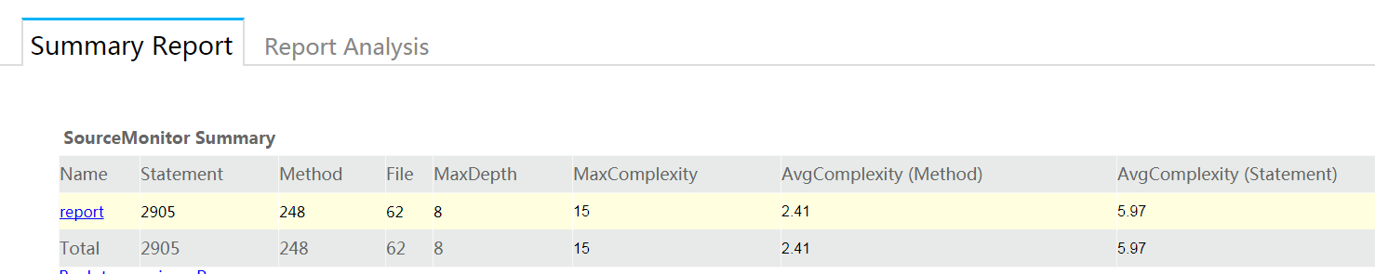

##### 9.1日

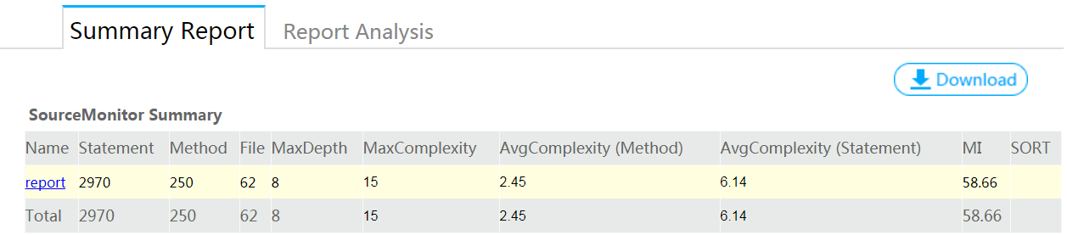

#### **CodeDEX**

##### 8.31日

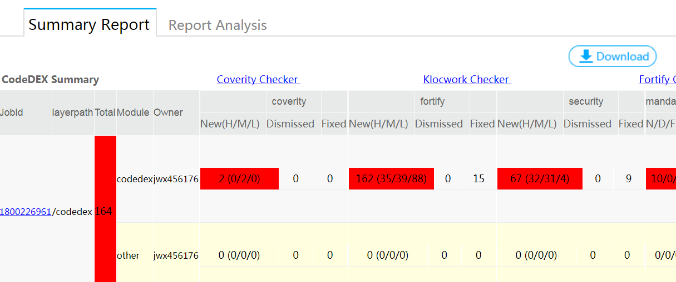

##### 9.1日

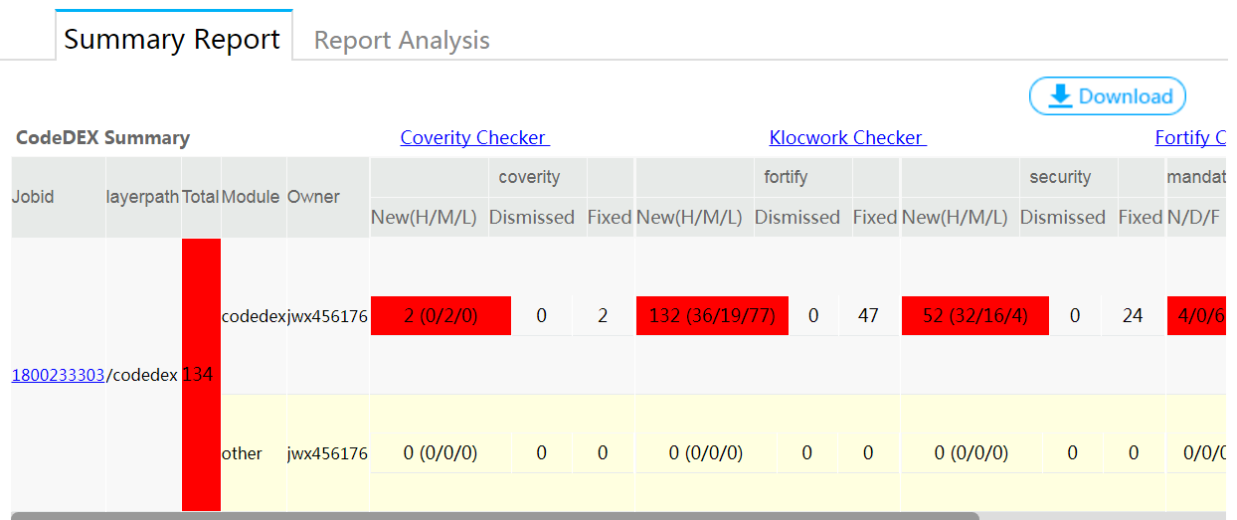

#### **UADP**

##### 8.31日

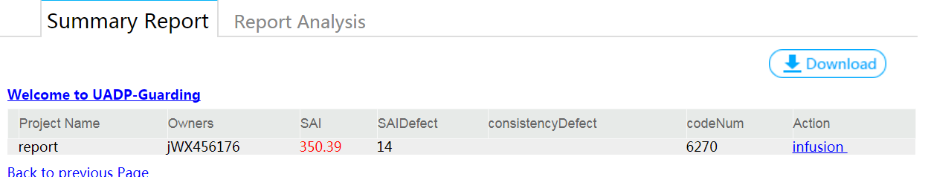

##### 9.1日